Celjski grofje

Oglej si posnetek in preberi poglavje Celjski grofje v delovnem zvezku na strani 100 in 101 ter reši naloge.

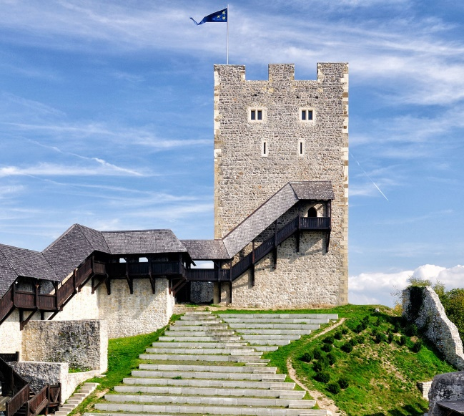
Grb celjskih grofov Friderikov stolp na
celjskem gradu

